**Актуальні питання водопостачання**

Контроль за забезпеченням населення якісною та безпечною питною водою є одним із пріоритетних у діяльності Головного управління Держпродспоживслужби в Миколаївській області. Організована активна співпраця з суб’єктами господарювання, що здійснюють діяльність у сфері питного водопостачання. Проводиться обмін інформацією щодо стану контролю першочергових заходів по покращенню матеріально-технічної бази систем водопостачання, ознайомлення з новими нормативними документами у сфері питного водопостачання.

З метою надання методичної допомоги з питання забезпечення населення водою гарантованої якості 21 січня 2025 року Баштанським районним управлінням Головного управління Держпродспоживслужби в Миколаївській області ініційовано та проведено засідання круглого столу з представниками КП «Міськводоканал» Баштанської міської ради.

Під час засідання обговорено ряд питань:

- основні вимоги Наказу Міністерства розвитку громад, територій та інфраструктури України від 12 квітня 2024 року N 309 «Порядок розроблення підприємствами централізованого водопостачання та централізованого водовідведення технологічних регламентів»;

– основні вимоги при складанні робочої програми виробничого контролю якості питної води, що є складовою технологічного регламенту;

– обговорені проблемні питання за результатами здійснення виробничого контролю з метою отримання гарантованої якісної та безпечної питної води.

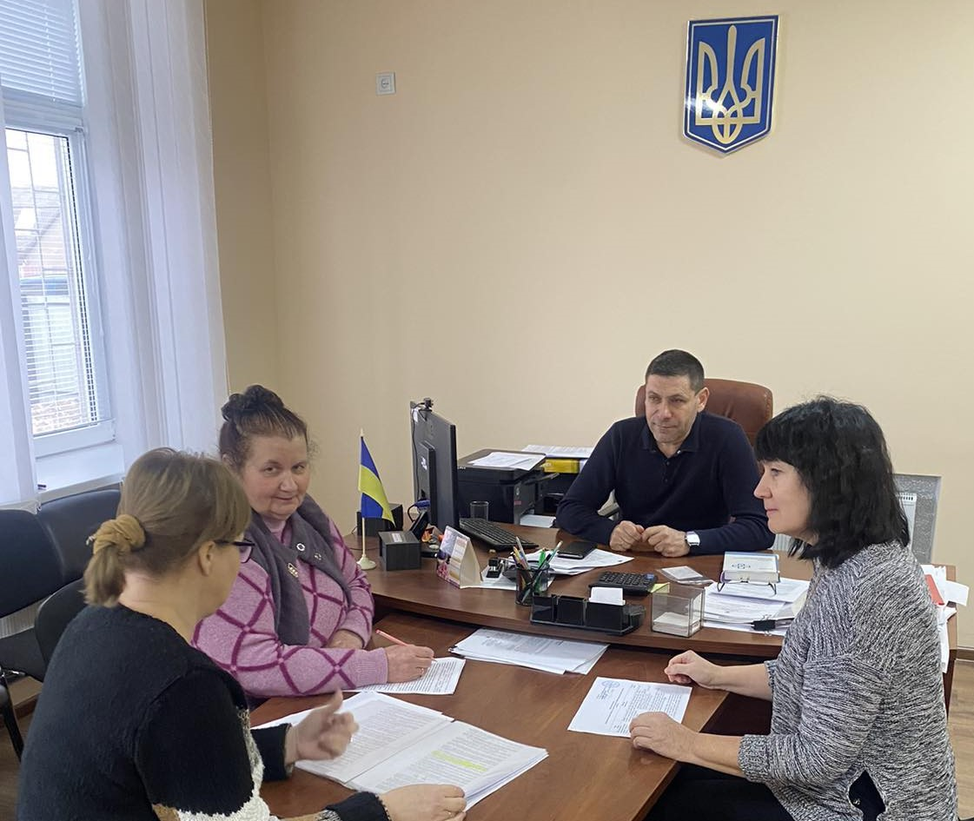

З метою забезпечення населення району доброякісною питною водою, попередження виникнення інфекційних захворювань та харчових отруєнь, пов’язаних зі споживанням питної води, Головне управління Держпродспоживслужби в Миколаївській області наголошує на необхідності розробки та узгодження підприємствами централізованого водопостачання та централізованого водовідведення технологічних регламентів у встановленому законодавством порядку.